Knauf Stahlblechprofil UW

Knauf Gips

Eigenschaften

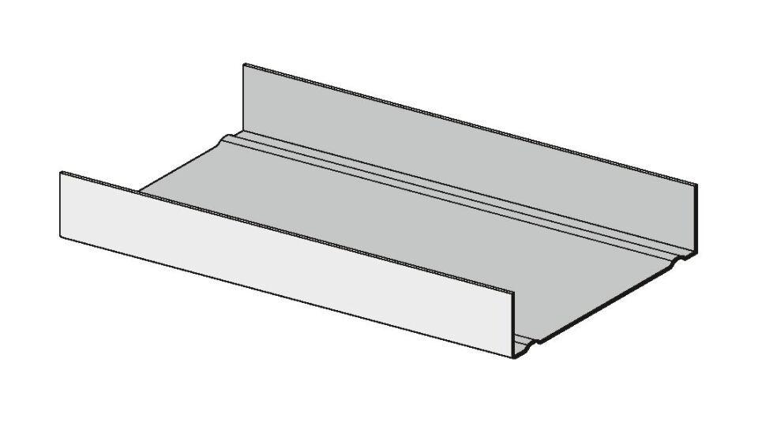

Profilart

Ständerprofil

Werkstoff

Stahl

Breite (mm)

50,00 - 150,00

Höhe (mm)

40,00 - 70,00

Länge (mm)

2.000,00 - 4.000,00

Querschnitt

UW